**Encuentran documentos británicos que llaman “Malvinas” a las islas**

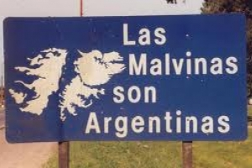Un archivo oficial del gobierno británico denominó “Malvinas” a las islas en disputa de soberanía, reconociendo el nombre que les da la Argentina y que utiliza toda América Latina, informó hoy el diario The Sun.

En un listado de estudiantes en el Reino Unido provenientes de los “Territorios de Ultramar”, el eufemismo que utiliza Londres para llamar a las colonias que quedaron bajo su dominio directo o indirecto, se reconoció el nombre “Malvinas” en lugar de “Falklands”.

La publicación fue realizada por el Departamento de Negocios que encabeza Vince Cable, uno de los referentes que tiene el Partido Liberal Demócrata, agrupación que desde el 2010 conforma el gobierno de coalición junto a los conservadores.

Con una metáfora de tono belicista, el parlamentario laborista Thomas Docherty indicó al tabloide The Sun que, con su decisión, la dependencia gubernamental “extiende la bandera blanca” en la disputa de soberanía con Argentina.

El año pasado, la embajada del Reino Unido en Colombia también utilizó la denominación “Malvinas” para referirse a una serie de actividades en las que se debatió la situación legal y política en el archipiélago.